采购需求及技术规格要求
1、货物需求一览表
序号 | 货物名称 | 数量 | 备注
1 | 包层维护机械臂系统 | 1 | \
2、工程技术要求
2.1、设备的主要用途及功能
聚变堆包层模块长期在堆芯极端环境下运行，需要定期进行拆换维护。中国科学院合肥物质科学研究院（等离子体物理研究所）承担聚变堆主机关键系统综合研究设施项目，需要搭建一套包层遥操作维护机械臂系统，实现对聚变堆大包层模块的安装、移除、位置检测等维护流程的验证。聚变堆的大包层模块负载可达60吨，垂直高度达7米左右，每个扇区有5个包层模块，其中高场侧包层2个，低场侧包层3个。为了实现对以上5个包层模块的拆装和运输，需要从真空室上垂直窗口引入包层维护机械臂系统来分别维护，其主要功能如下：
- 工作空间可以覆盖单个扇区内全部5个包层模块；
- 能够自动实现与包层模块的可靠连接，防止包层模块的意外坠落；
- 能够实现包层模块与其支撑结构的可靠分离或精准落位；
- 能够抓取包层模块沿着指定路径运动，并跟踪包层模块的空间位置和姿态，实现包层模块安全无碰撞的运输；
- 能够监测机械臂系统运行状态，避免意外碰撞或过载导致的安全风险。
机械臂系统的工作空间应能满足单个扇区全部5块包层的移出与安装。机械臂前端应具有抓取锁紧结构，保证在运动过程中对包层的牢固抓取，且整个运动过程中不得发生明显的碰撞或过载。
从垂直上窗口俯视，5个包层模块的布局如图 1所示。包层模块的移出顺序为：L1→L2，L3→H1→H2，安装顺序则按相反进行。图 1给出了包层模块与机械臂末端对接接口的初步布局。考虑到包层模块抓取位置与其重心不共线，机械臂结构需具备承受其重力负载及由此产生的偏力矩负载的能力。
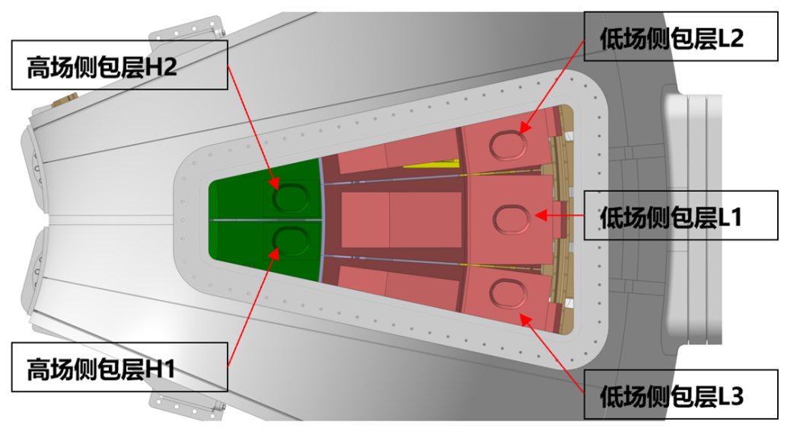
图 1 每个扇区内5个包层模块布局示意图
由于聚变堆园区八分之一真空室平台现场条件限制，包层模块无法完全移出真空室，因此最终集成测试时只存在1个高场侧包层模块，1个低场侧包层模块：如高场侧仅放置H1包层，低场侧仅放置L2包层（或者对称的H2、L3包层），分别进行H1和L2包层的拆装测试，要求H1包层和L2包层的运输路径不能与当前未维护的包层模块发生干涉。
包层维护机械臂系统应包含至少6个自由度，以便完成5个包层模块的抓取、姿态调整、移动、提升等动作。最终集成测试时，需验证机械臂系统能否覆盖扇区内5块包层的抓取位置。其中低场侧、高场侧包层模块的轮廓尺寸、支撑结构和重心范围分别如图 2和图 3所示（单位mm）。单个高场侧或低场侧包层模块在环向上的重心位置处于其自身对称面上。
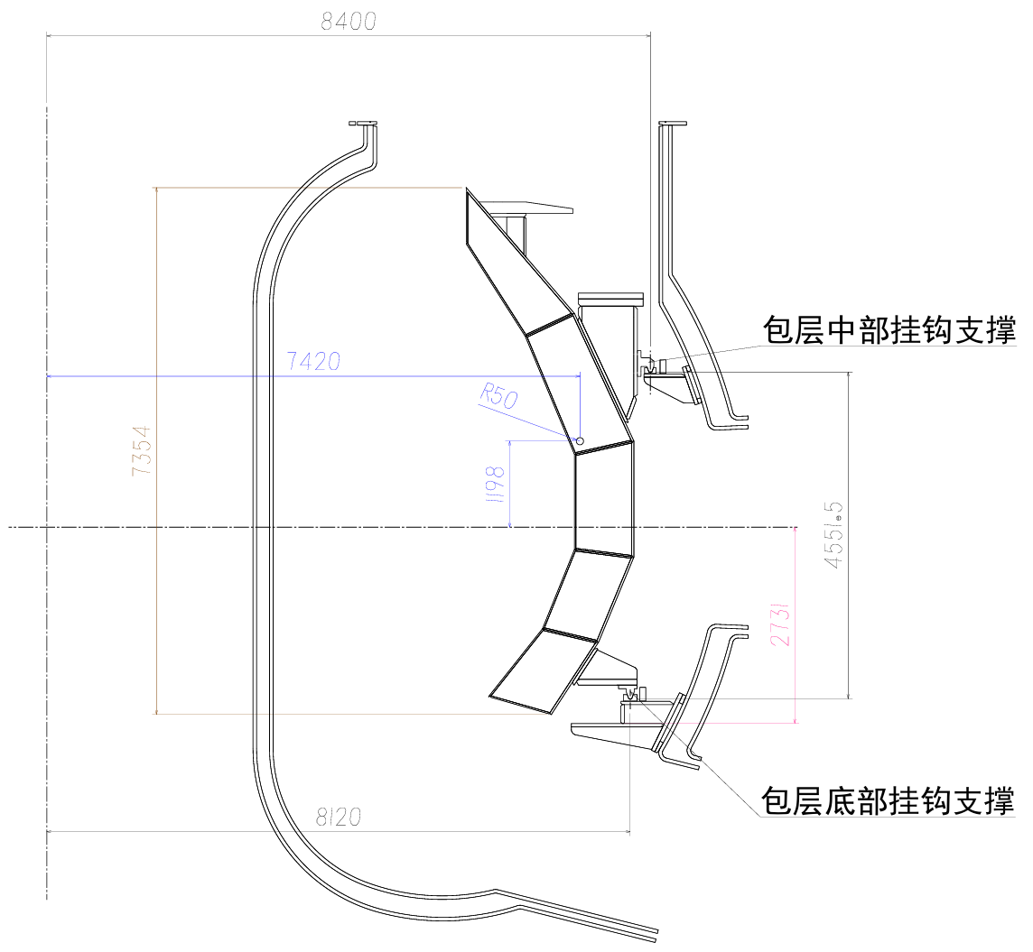
图 2 低场侧包层模块及其支撑结构整体布局
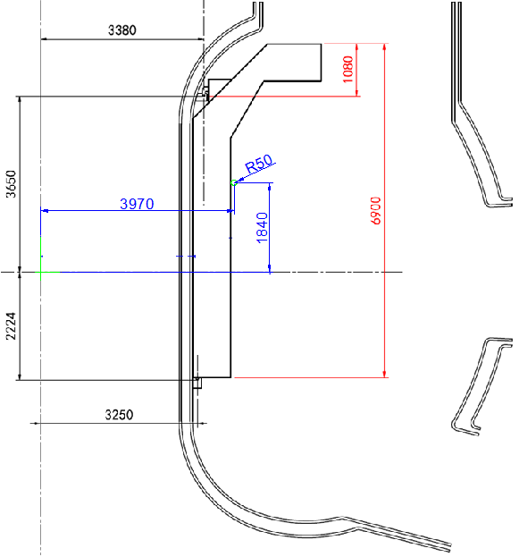
图 3高场侧包层模块及其支撑结构整体布局
包层维护机械臂系统须适应现有的真空室上窗口的接口设计要求。
投标人需同时提供一套集成控制系统，用于控制包层维护机械臂系统各关节的运动控制、包层抓取对接孔的位置检测、机械臂负载状态监测、运行安全联锁保护等。
包层维护机械臂系统须进行如下两种测试，来验证系统性能：
- 包层维护机械臂系统额定负载运行测试。此测试包层负载由配重砝码模拟相同的质量和重心，目标是验证整个机械臂系统的实际负载能力是否满足60吨低场侧包层，和50吨高场侧包层的可靠对接锁紧或分离、维护动作路径示教、重复位置精度等要求。
- 八分之一真空室平台集成安装测试。此测试中使用包层模拟样件，目标是验证包层维护机械臂系统的运动控制能力，包括在真空室内目标工作空间的抓取移动控制、包层抓取接口的识别定位能力、抓取包层后沿指定路径运动控制能力等。
2.2、 工作条件及外观要求
包层维护机械臂系统上所有仪器、设备和系统都应符合下列要求：
- 系统应在最恶劣负载工况下，承受水平方向地震峰值加速度不低于0.1G（G表示标准重力加速度）的载荷，确保结构不发生破坏，并具备震后恢复运行能力，以支持包层负载的安全脱离。
- 设备满足海拔高度<1000米，室内无机械通风、空调和采暖条件下的正常使用；
- 设备满足在气温-10℃～50℃和相对湿度90％的环境条件下运输和贮存；满足在气温5℃～40℃和相对湿度85％的环境条件下连续运行。
- 设备表面应整洁光滑，涂覆层应附着牢固，无露底、针孔、脱皮，验收前所有表面应清洗干净，并做防锈处理；
- 设备所有的电源、电缆、走线设计合理、规范、布置整齐；
- 所有铭牌为中英文对照，采用不锈钢板整体腐蚀而成；
- 设备所有管线应有标识；电路、气路、液路管线要求布置合理，美观。并保证接头管线拆装、安装维修方便。
2.3、 技术性能指标要求
    - 设计要求
- 机械臂自由度：不少于6个；
- 负载要求：低场侧包层60吨，高场侧包层50吨；
- 垂直提升系统有效行程：不小于10米；
- 包层模块设计高度：7.2米；
- 机械臂自重（吊重）：小于30吨；
- 负载不变条件下，机械臂末端重复定位精度：优于±5mm；
- 驱动方式：电机或液压驱动；
- 材料：结构钢或高强度钢；
- 尺寸要求：
  - 机械臂本体轮廓尺寸不大于4.0（长）* 2.4（宽）* 8.0（高）米；
  - 与真空室垂直上窗口接口设计要求：机械臂本体应在图 4所示的蓝色尺寸标注的梯形线框内移动，并保证与上窗口侧面保留足够的安全间隙；机械臂支撑框架以及垂直提升系统的水平投影应在图 4所示的绿色尺寸标注的梯形线框内。
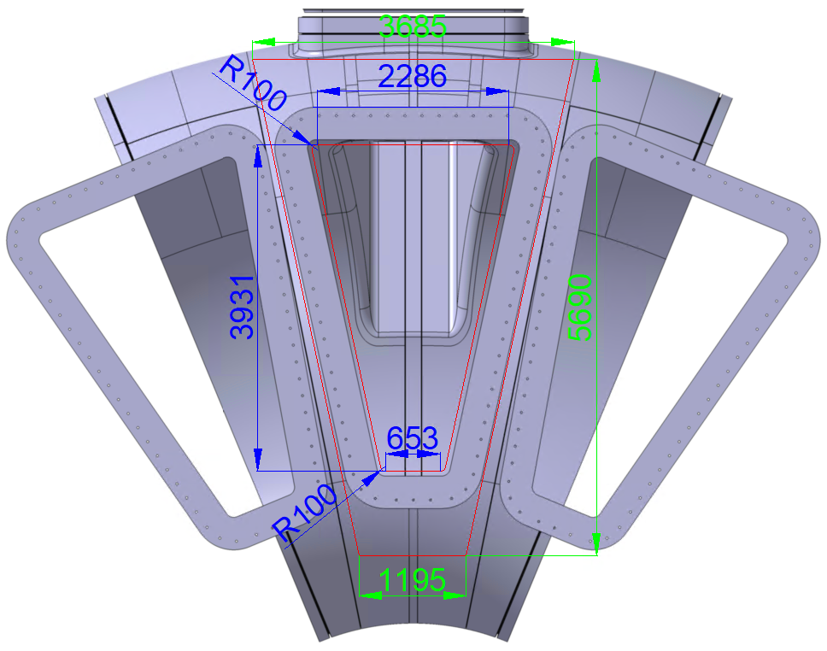
图 4 垂直上窗口截面尺寸
  - 与真空室上窗口转接法兰接口尺寸要求：机械臂支撑框架底部应与真空室上窗口法兰连接紧固，因此连接螺栓孔位应按上窗口法兰制作。
  - 设备总高度限制要求：由于真空室现有高度及厂房吊车高度限制，机械臂系统在八分之一真空室上方集成设备的总高度，包含吊装时使用的吊装工装（吊梁、吊绳等）不超过9.5米，若超出该最大高度，投标方需要提供包层机械臂系统吊运安装方案。
- 系统应配置多种传感器，以便准备感知机械臂的运行状态，包括但不限于：位置编码器、应变片、相机、力/力矩传感器、接触开关、接近开关、温度传感器、测距传感器等；
- 提供一套包层模块位姿测量系统：要求位置测量精度优于2mm，支持同时动态跟踪至少4个目标点，用于计算包层模块的空间位置和姿态；
- 提供包层维护机械臂集成控制系统：
- 控制系统应能够满足机械臂系统的运行要求，通过采用闭环控制保证运行过程的平稳性和控制精度等。控制指令包括但不限于平台的启动、停止、速度设定、位置设定等必要的过程命令控制；
- 控制系统程序应集成必要算法，包括不限于视觉伺服控制算法、力-位置控制算法，动力学参数识别算法来保证机械臂系统的可靠对准锁紧、包层搬运和落位。
- 包含远程控制系统和现场（本地）控制系统；
- 提供完整远程控制通讯协议，远程控制软件和本地控制软件源码、可执行程序。
- 安全要求：控制系统必须保障包层维护机械臂系统运行过程中设备和人身的绝对安全，对存在的安全风险采取对应的安全设计措施，如失电（欠压）保护、位置极限位置保护、冗余设计、过温保护、过载保护、故障报警、外部急停等。系统的安全控制应采用独立回路进行控制，并配置本地急停控制按钮。保证机械臂抓取和移动过程中，不会意外脱落和碰撞。
- 电气元件要求：控制系统的所有电气设备和元件应符合相应的国家标准或与之相当的其他标准，所有仪表和控制系统应符合电磁兼容标准。控制系统的线缆连接方式应确保连接可靠，信号线缆与电力线缆应分开布置。PLC逻辑控制器推荐选用倍福或西门子系列。电气元件品牌推荐：西门子，倍福，施耐德，ABB，Rexroth等，投标人可以选择性能相当于或优于参考品牌的其他品牌产品，但需要提供相关证明档次不低于参考品牌。
- 其他要求：机械臂系统内含视觉监控和必要的照明系统，以便直观了解设备运行状态。
2.3.2分析要求
要求包层维护机械臂系统开展以下分析工作：
- 基于对包层维护机械臂系统运行流程的分析，识别关键极端工况，并据此评估其结构强度与形变特性；
- 包层对接锁紧机构的结构强度、形变分析；
- 机构运动的动力学分析；
- 地震载荷下的系统结构强度、形变分析等；
- 系统吊装过程中，吊具与机械臂支撑框架的结构强度、形变分析。
主要分析要求如下：
- 针对复杂结构，要求模型简化合理以及正确的建立分析模型；
- 根据实际控制策略和运动方式，进行详细的运动仿真结果分析，验证系统方案是否满足需求（例如机械臂关节运动动力学分析、包层抓手动力学分析）；
- 不得改变包层维护机械臂系统的质量分布和真实的受力特性；
- 有限元网格划分质量应该满足GB/T 33582-2017中的单元质量检查控制参数，包括长宽比、翘曲度、偏斜度、内角等；
- 对关键承力部件的有限元分析需要验证网格无关性，并附网格细化过程，两次细化结果误差为≤5%；
- 地震载荷应按合肥当地实际情况选取。
2.3.3集成和测试要求
包层维护机械臂系统完成研制后，为了验证其是否符合设计要求，需开展以下测试验收内容（标书中应提供详细的、可操作性、可实施性的测试验收方案）：
- 尺寸偏差检测：应以设计图纸规定的尺寸为基准计算尺寸偏差，偏差检测项目和检测方法，应按照机械制图标准执行；
- 焊缝质量检测：并应符合下列规定：a、对主体结构工程质量，应按《钢结构工程施工质量验收规范》GB50205的规定进行检测；b、焊缝缺陷分级，应按《钢焊缝手工超声波探伤方法及质量分级法》GB11345确定；c、从事超声检测的人员，应按照国家特种设备无损检测人员考核的相关规定取得相应超声检测人员资格或按照GB/T9445标准取得超声检测相关工业门类的资格等级证书；
- 投标方应搭建1套地面测试台架，要求执行如下测试内容：
  - 包层抓取机构负载测试：模拟机械臂抓手与包层对接接口锁紧和释放，验证机械臂抓手和包层对接接口的负载能力满足要求，且无塑性变形。
  - 包层机械臂系统全负载维护测试：机械臂抓取模拟包层负载，包含机械臂系统与包层抓手机构以及高/低场侧包层负载模拟件（可采用支撑架和配重砝码组合方式搭建），用于测试机械臂系统实际负载能力，控制系统安全和稳定性，末端重复定位精度等，验证整套系统对高、低场包层抓取和安装任务的有效性。
- 投标方除了机械臂系统外，还须制造和安装用于集成在八分之一真空室平台（见图 5）上的包层样件，包括1件高场侧包层（不低于5吨），以及改造1件现有的15吨低场侧包层（须制造和安装与机械臂抓手对接的接口部件）；
- 投标方须提供包层维护机械臂、机械臂支撑框架以及垂直提升系统在八分之一真空室上的现场集成安装服务。根据项目进度安排，包层维护机械臂系统集成安装时可能存在两种现场位置：包层维护机械臂地面测试台架（可从投标方搬迁至招标方现场，或直接在招标方指定场地上搭建）和八分之一真空室遥操作验证平台。本项目的最终集成测试环境如图 5所示。此外，还应自备集成安装和集成测试所需的测量设备（如激光跟踪仪、直尺，水平仪，塞尺等），登高设备（登高车、升降台等），紧固件，吊具（如吊运工装、吊绳、吊环等），工具设备（切割、打磨、钻孔、攻丝、焊接等设备），以及提供具备资质操作以上设备和工具的操作人员。
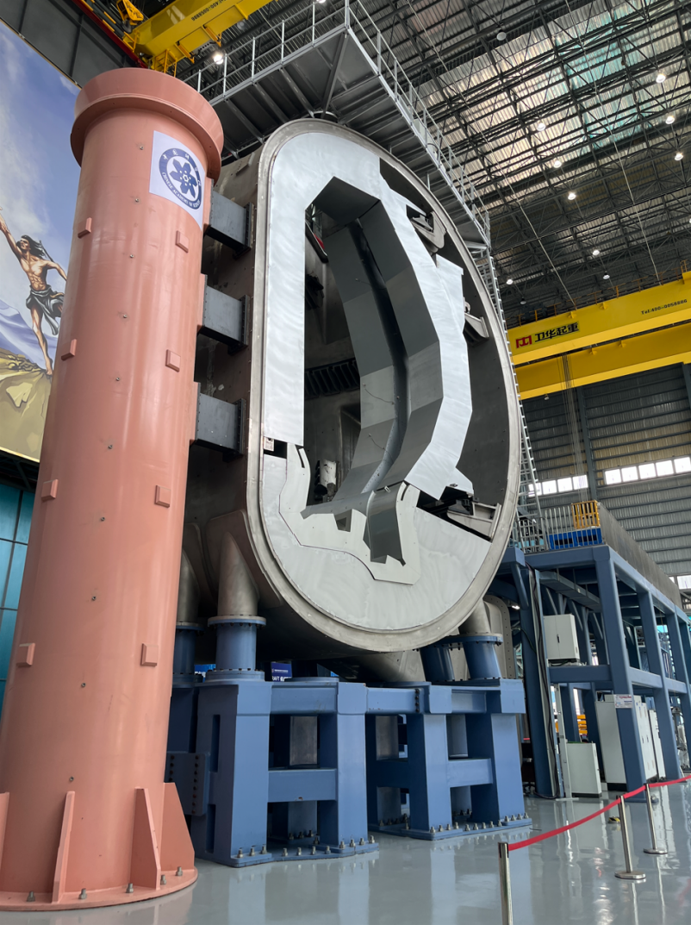
图 5 八分之一真空室遥操作验证平台
- 实验测试：主要检测包层维护机械臂系统的使用性能，分阶段进行实验测试，测试内容如下表所示。
测试名称 | 测试地点 | 测试内容及要求
出厂验收测试 | 地面测试台架 | 须同时满足以下验收要求：  - 低场侧包层60吨、高场侧包层50吨，重心满足图 2和图 3要求。  - 机械臂能够实现高\低场侧包层模块的抓取和释放，连续无故障运行不少于10次。  - 机械臂抓手机构和包层对接结构无塑性变形；  - 机械臂末端重复定位精度小于±5mm；  - 竖直吊运位移不低于1500 mm。
集成验收测试 | 八分之一真空室遥操作验证平台 | 须同时满足以下验收要求：  - 工作空间测试：机械臂的工作空间能够覆盖单个扇区的5块包层，不与真空室发生干涉。  - 低场侧包层拆装测试：负载不小于15吨，运行平稳，重复定位精度小于±5mm。  - 高场侧包层拆装测试：负载不小于5吨，运行平稳，重复定位精度小于±5mm。

2.4、 技术服务要求及质保要求
2.4.1 技术资料
中标方需提交的技术资料包括：
- 包层维护机械臂系统的设计资料（三维模型和图纸、详细设计报告、分析报告、控制系统原理图、电气控制原理图、控制软件源代码等）；
- 生产加工图纸、质量控制计划、验收报告、相关资料文件等；
- 详细的测试方案及测试报告；
- 设备清单（驱动部件、电气元器件、轴承等）及制造厂家信息；
- 提供设备使用说明书，控制系统操作及维护手册。
2.4.2 运输、安装和调试
（1）设备由中标方负责包装、运输、安装及调试；包装物应符合国家环保要求。
（2）包装须防震、防水、防锈；中标方对运输过程中的设备安全负责。
（3）设备到达招标方后，招标方通知中标方到现场共同开箱检查。
（4）招标方提供用于设备卸载、定位和装配的通道、工具、起重设施以及相应的水电气条件，并安排人员配合中标方的安装调试工作。
（5）安装调试及终验收所用的专用工具、量具由中标方自备。
（6）安装调试期间中标方应该详细全面解答招标方提出的操作、维修、工艺和控制等方面的全部技术问题。
2.4.3 售后和质保
设备保修期为签署终验收报告之日起至少2年。在设备保修期内，中标方对设备出现的各类故障应及时免费提供维修服务。对非人为造成的各类零件损坏，应及时免费更换，所更换部件保修期从更换日期起重新计算。
中标方负责解决招标方在技术设备及控制系统实施过程中的现场技术问题，并在收到招标方问题24小时之内给出回复或到达招标方设备使用现场。
培训在招标方设备安装场地进行，对招标方的技术人员、操作人员（操作、保养、维修等）安排培训指导，至招标方相关人员可以独立操作使用设备系统。
2.5、验收标准及验收程序
（1） 设计方案审查
方案设计完成后应经招标方评审合格，并且中标方对包层维护机械臂系统设计的合理性和设计参数负责。
（2） 验收内容
验收内容包括外观质量、技术指标、备品备件检验和技术资料验收等。
（3） 检验标准
ISO 9001:2015标准规定，本招标文件要求以及相关国家、行业和企业规范要求。投标文件中应列明有关标准的重要具体内容。
（4） 出厂验收
中标方应定期向招标方提供包层维护机械臂系统研制进展，招标方分阶段进行验收，验收形式经双方讨论决定，验收项包括技术方案、产品外观、关键技术指标测试等。
（5） 交付验收
设备加工完成并运至招标方现场，双方共同在八分之一真空室平台上进行包层维护机械臂系统的最终验收。中标方负责系统的现场实施和验证，招标方配合中标方进行相关内容验收。验收内容包括技术资料、实验报告、以及一些关键指标现场测试等。

